Пономарчук Андрій Віталійович

Факультет захисту рослин, біотехнології та екології (https://nubip.edu.ua/structure/zrbe)
Кафедра: екобіотехнології та біорізноманіття
(https://nubip.edu.ua/node/1179)

Спеціальність: 162 «Біотехнології та інженерія» (https://nubip.edu.ua/node/1179)

Освітня програма: Екологічна біотехнологія та біоенергетика

Тема магістерської роботи: “ Біотехнології одержання органічних добрив з відходів біогазового виробництва.”
Керівник: Професор, доктор сільськогосподарських наук, академік Академії наук Вищої школи України
Лісовий Микола Михайлович

ПУБЛІКАЦІЇ

ПОСТЕР

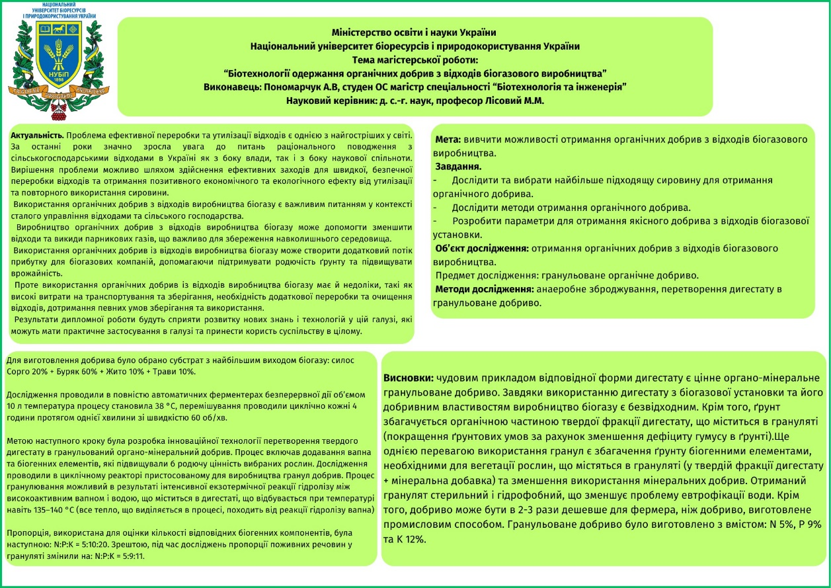

РЕФЕРАТ

ОСОБИСТІ ДОСЯГНЕННЯ

РЕЗЮМЕ

ДОСВІД РОБОТИ

